# **海云天数据分析平台对接方直系统相关说明**

操作流程及约定如下：

A.方直提供ftp服务器相关配置；

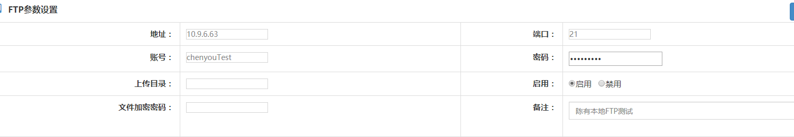

B.分析平台出成绩之后按照A的配置信息对文件加密并放到对应ftp服务器上，并且调方直系统接口通知成绩已经上传；（上传ftp的为zip包，zip包名称为StudentScore.zip，里面放StudentScore.xls文件，分析平台每次上传会覆盖上一次文件）

C.StudentScore.xls内容格式如下图（方直提供模板）：

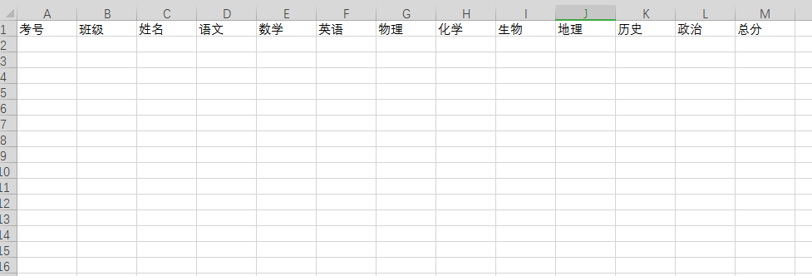

表头内容和位置固定，没有对应科目成绩的不填，例如（分析平台提供）；

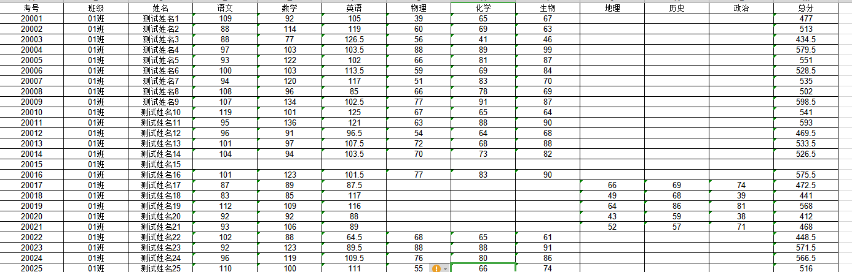

**说明①：文件密码加密方式（MD5），注意**hexDigits数组内容**大小写**

**public** **static** String MD5(String key) {

**char** hexDigits[] = { '0', '1', '2', '3', '4', '5', '6', '7', '8', '9', 'A', 'B', 'c', 'd', 'e', 'f' };

**try** {

**byte**[] btInput = key.getBytes();

// 获得MD5摘要算法的 MessageDigest对象

MessageDigest mdInst = MessageDigest.*getInstance*("MD5");

// 使用指定的字节更新摘要

mdInst.update(btInput);

// 获得密文

**byte**[] md = mdInst.digest();

// 把密文转换成十六进制的字符串形式

**int** j = md.length;

**char** str[] = **new** **char**[j * 2];

**int** k = 0;

**for** (**int** i = 0; i < j; i++) {

**byte** byte0 = md[i];

str[k++] = hexDigits[byte0 >>> 4 & 0xf];

str[k++] = hexDigits[byte0 & 0xf];

}

**return** **new** String(str);

} **catch** (Exception e) {

e.printStackTrace();

**return** **null**;

}

}